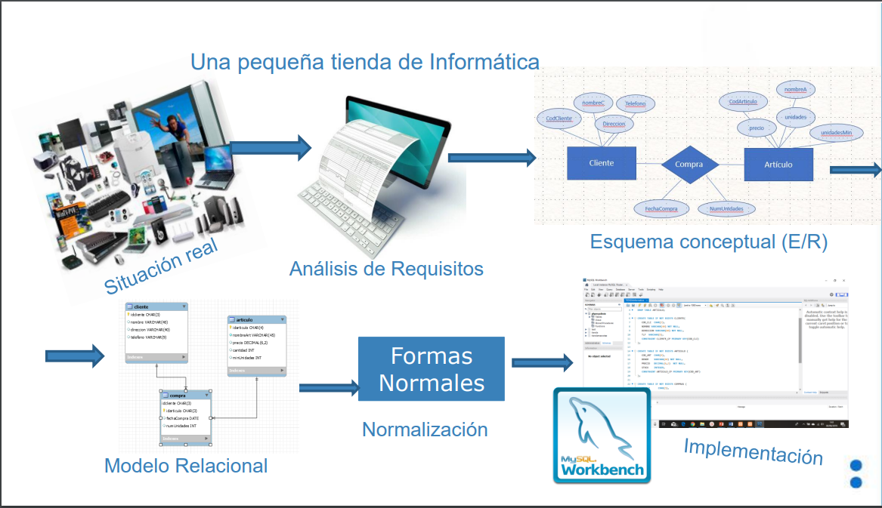
Primero cosas del mundo real. Luego:
- Modelo conceptual: Entidad-Relación
Cosas y objetos distinguibles del mundo real y la relación entre ellos
- Modelo relacional: lógico que ya depende tablas y tal con programa
- Formas normales:
  - 1º Cada atributo tiene un solo valor, atomico
  - 2º, 1º + Todos los atributos no forma principal tienen dependencia función
  - 3º, 2º + No existen dependencias transitivas, todas son respecto la primaria
- SQL. Con Mysql Workbench

MODELO entidad relación
Entidad: cosa u objeto del mundo real que es distinguible de los demás objetos (que se puede identificar claramente) Concreta (coche…) o abstracta(departamento…)
Instancia: un ejemplar de entidad. Dos instancias para ser diferentes deben diferir al menos de 1 atributo.
Atributo: características de la entidad
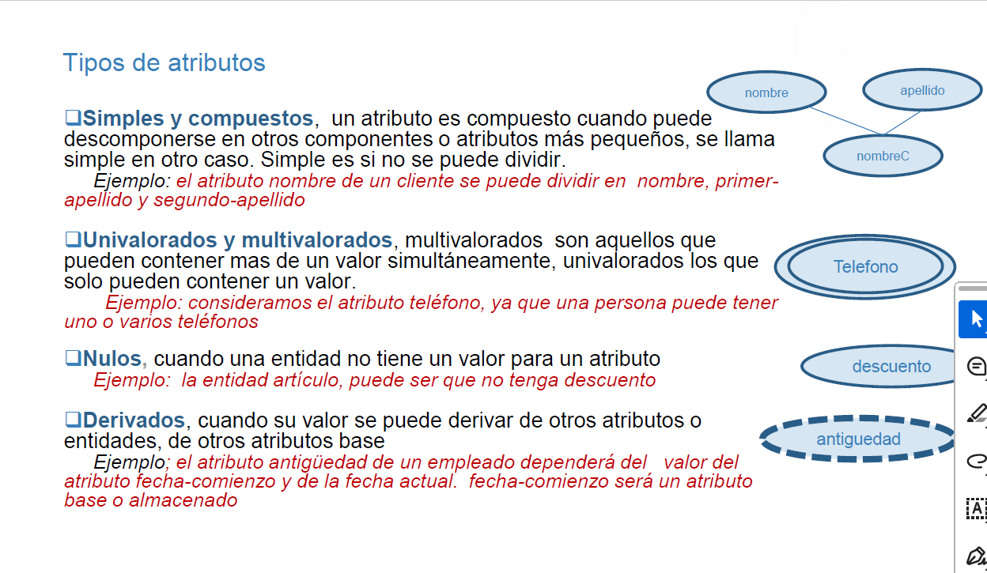
Clave primaria: conjunto mínimo de uno o más atributos cuyos valores determinan cada instancia de forma única. Se distinguen con _
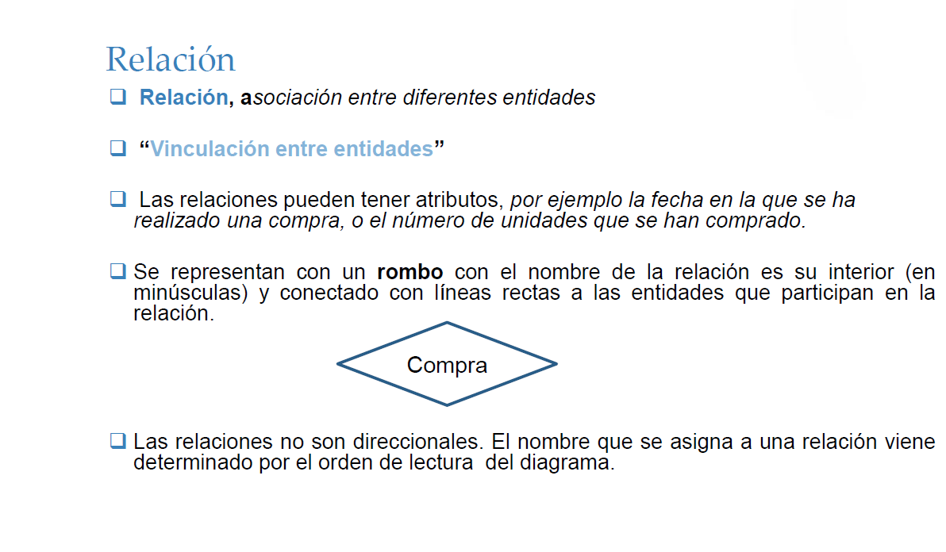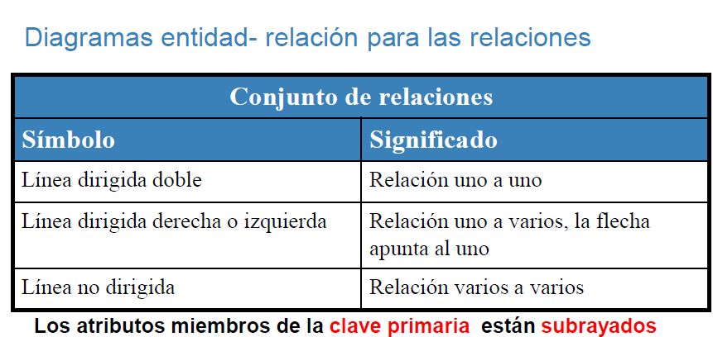
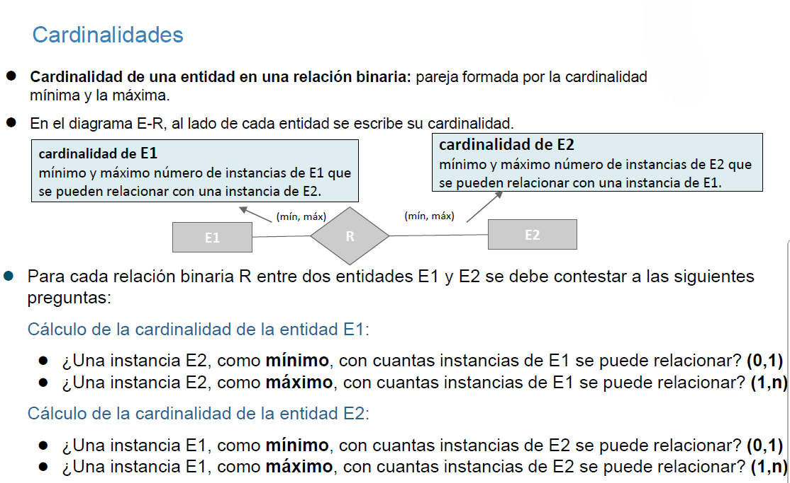
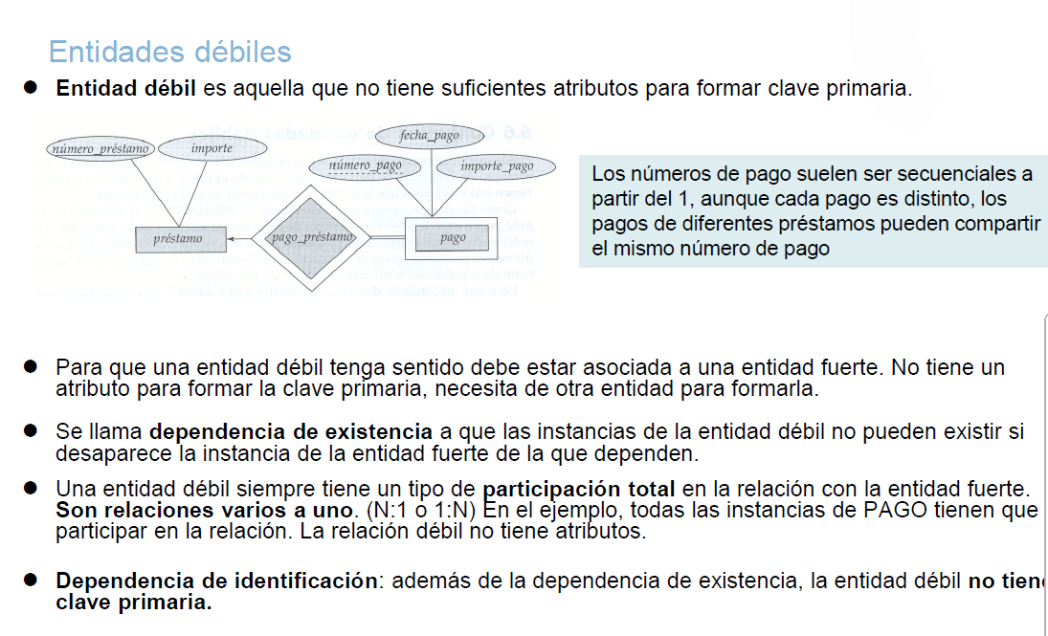
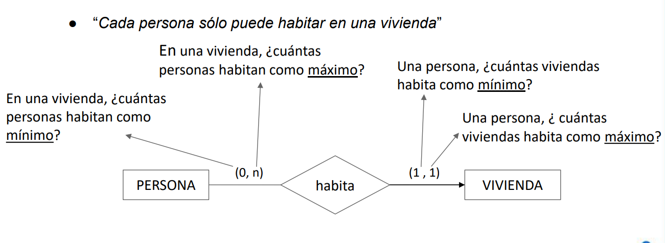
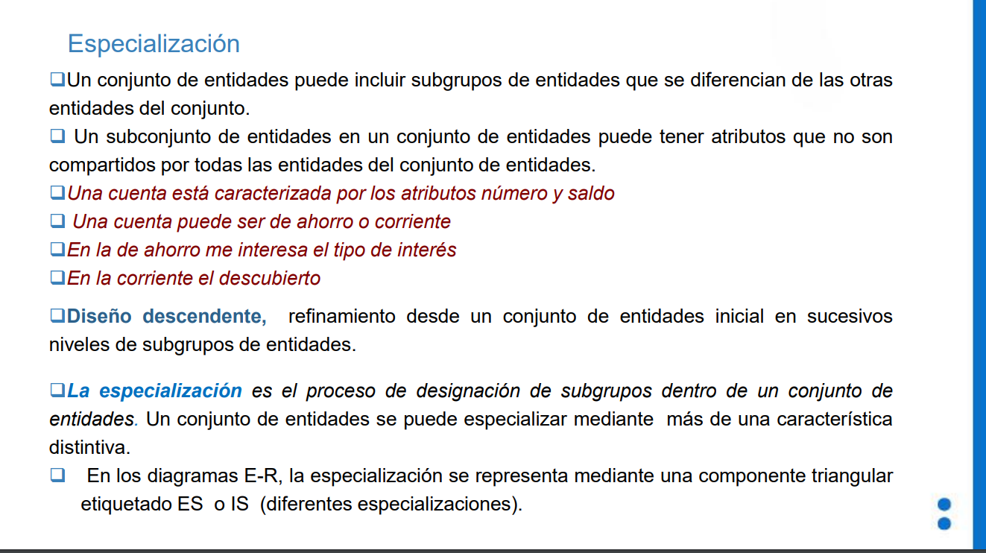
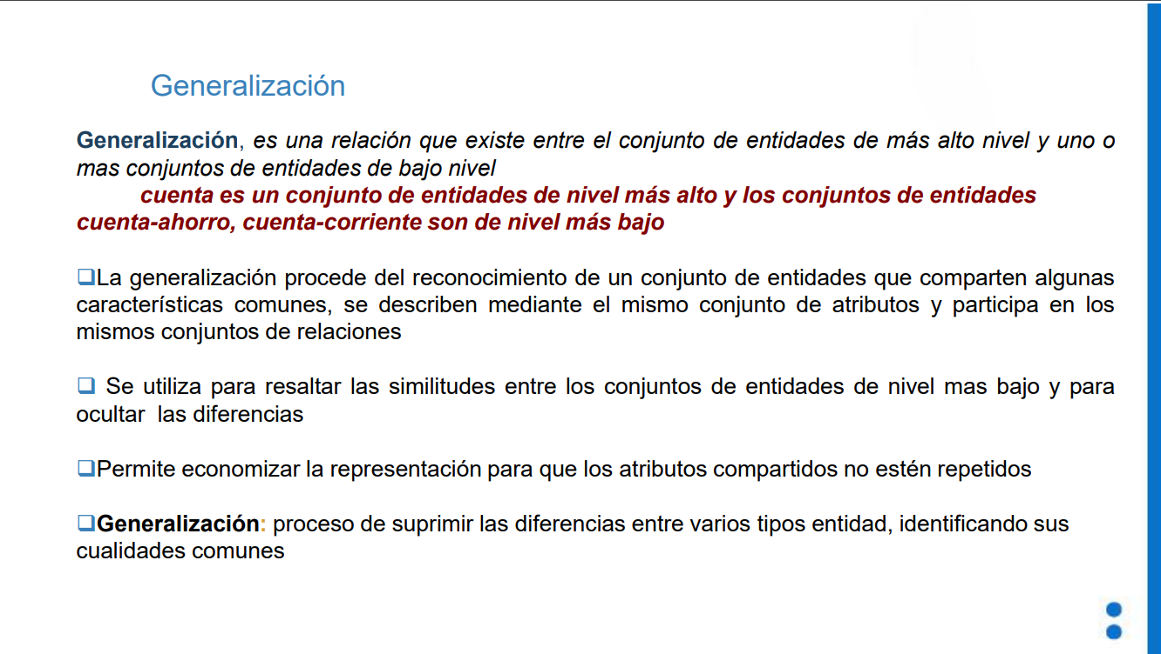
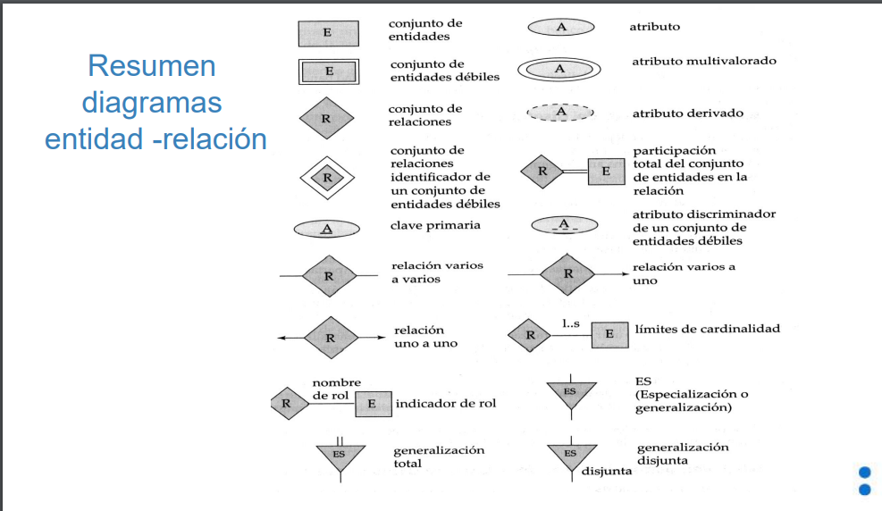

PASO A TABLAS
❑ Los modelos E-R y el modelo relacional son representaciones abstractas y lógicas del desarrollo del mundo real.
❑ Una relación se puede considerar como una tabla de valores
❑ Esta entidad se representa mediante una tabla E con n columnas distintas, cada una de las cuales corresponde a un atributo.
❑ Cada fila de la tabla corresponde a una entidad del conjunto de entidades

❑ En un conjunto de relaciones varios a varios se representa como un esquema con atributos para las claves primarias de los dos conjuntos de entidades involucradas y cualquier atributo descriptivo del conjunto de relaciones.
❑ Ejemplo: esquema para la relación prestatario,
❑ prestatario = (id_cliente, número_préstamo)
❑ Los conjuntos de relaciones varios a uno y uno a varios que son totales en el lado de varios se pueden representar añadiendo un atributo extra en el lado varios, que contenga la clave primaria del lado uno.
❑ Ejemplo: En vez de crear una tabla para la relación , Cuenta_sucursal, se añade un atributo sucursal al conjunto de entidades cuenta.
❑ Para conjuntos de relaciones uno a uno, se puede elegir cualquiera de los lados para actuar como lado “varios”. Es decir, los atributos extra se pueden añadir a cualquiera de las tablas correspondientes a los dos conjuntos de entidades.
❑ Si la participación es parcial en el lado varios, la sustitución de una tabla por un atributo extra en la relación correspondiente al lado “varios” podría tener como resultado valores nulos.
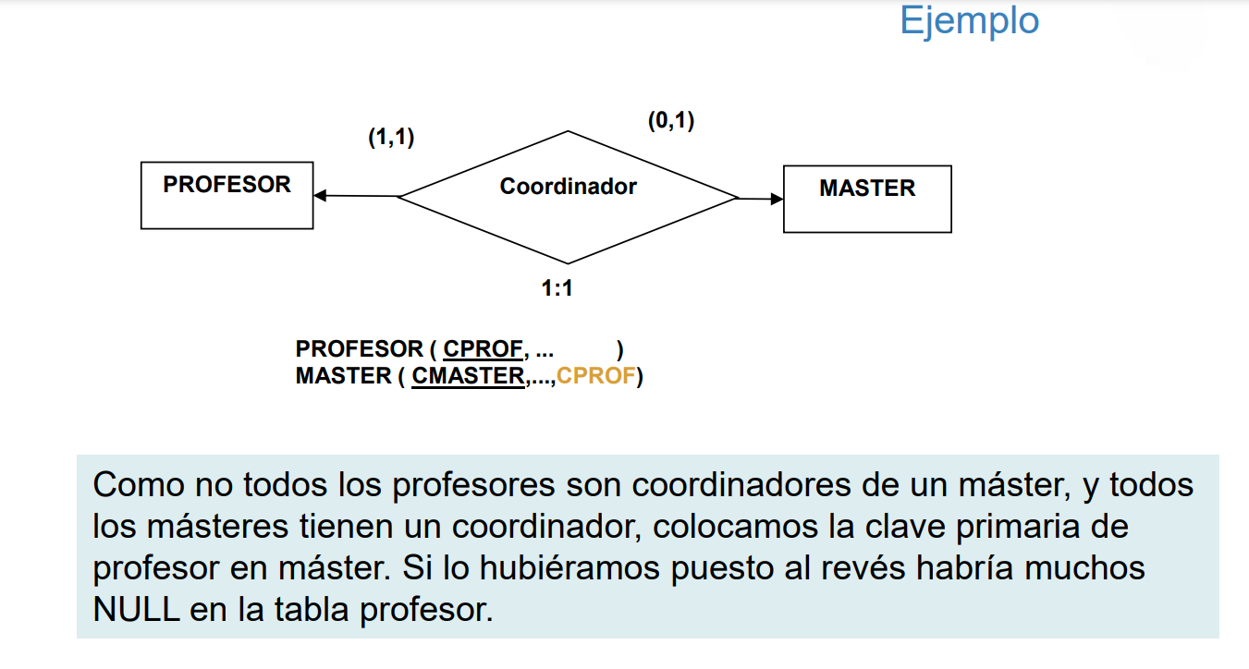

1. Introducción

El proceso de transformación parte de la idea de que tanto el modelo E-R como el modelo relacional son representaciones abstractas de la realidad. Mientras el E-R se centra en entidades, relaciones, atributos (simples, compuestos o multivalorados) y dependencias (como la de entidades débiles), el modelo relacional utiliza tablas (o relaciones) para representar esta información de forma estructurada.

2. Representación de Entidades

2.1. Entidades Fuertes
• Definición: Son aquellas que tienen existencia propia y se identifican por sus atributos.
• Transformación:
• Cada entidad fuerte se convierte en una tabla.
• Cada atributo de la entidad se convierte en una columna de la tabla.
• Cada fila (registro) representa una instancia (o entidad) del conjunto.
• Ejemplo:
• Si tienes la entidad ALUMNO con atributos como NUM_MAT, DNI, NOMBRE, DIRECCIÓN, FEC_NAC, se crea la tabla ALUMNO con las columnas correspondientes.

2.2. Entidades Débiles
• Definición: Son entidades que dependen de otra entidad fuerte para su identificación.
• Transformación:
• Se crea una tabla que incluye los atributos propios del conjunto débil y, además, se incorpora la clave primaria de la entidad fuerte de la que depende.
• Ejemplo:
• Si A es una entidad débil con atributos (a1, a2, …, am) que depende de la entidad fuerte B (con clave primaria formada por b1, b2, …, bn), la tabla para A tendrá las columnas {a1, a2, …, am} ∪ {b1, b2, …, bn}.

3. Representación de Relaciones

3.1. Relaciones Entre Entidades
• Relaciones N:N (muchos a muchos):
• Se crea una tabla para la relación.
• La tabla incluye las claves primarias de cada una de las entidades participantes y, además, cualquier atributo descriptivo propio de la relación.
• Ejemplo:
• Para la relación prestatario entre cliente y préstamo, se crea la tabla PRESTATARIO con las columnas (id_cliente, número_préstamo).
• Relaciones 1:N (uno a muchos) totales en el lado “muchos”:
• En lugar de crear una tabla aparte, se puede añadir la clave primaria del lado “uno” como un atributo adicional en la tabla del lado “muchos”.
• Ejemplo:
• En lugar de una tabla separada para la relación Cuenta_sucursal, se añade un atributo (por ejemplo, sucursal) en la tabla de cuenta.
• Relaciones 1:1:
• Se tiene la opción de elegir en qué tabla se inserta la clave primaria del otro lado. Se puede añadir como columna en cualquiera de las dos tablas.
• Es importante considerar la participación y evitar valores nulos.
• Ejemplo:
• En el ejemplo con PROFESOR y MASTER, puesto que todos los másteres tienen coordinador pero no todos los profesores lo son, se coloca la clave primaria de profesor en la tabla MASTER para evitar numerosos valores nulos.

3.2. Relaciones con Participación Parcial
• Si la participación en el lado “varios” es parcial, la integración de la clave primaria de la entidad del lado “uno” en la tabla del lado “varios” puede derivar en valores nulos. En estos casos, a veces es preferible crear una tabla independiente para la relación.

4. Redundancia y Combinación de Tablas
• Redundancia:
• En algunos casos, especialmente con entidades débiles, se puede crear una tabla redundante para la relación, pero se recomienda evitarlo.
• Combinación:
• Si existe una dependencia de existencia (cada entidad de A depende de B), se pueden combinar las tablas correspondientes a A y a la relación entre A y B.
• Ejemplo:
• En el caso de “cuenta sucursal”, en vez de tres tablas separadas (cuenta, sucursal y la relación intermedia), se combinan en dos tablas:
• Sucursal(NumSucursal, activos)
• Cuenta(NumCuenta, Saldo, NumSucursal)
• Aquí, la clave primaria de sucursal se usa como clave foránea en la tabla cuenta.

5. Manejo de Atributos Especiales

5.1. Atributos Multivalorados
• Definición: Son aquellos atributos que pueden tener más de un valor por entidad.
• Transformación:
• Se crea una tabla aparte para el atributo multivalorado.
• Esta tabla tendrá:
• Una columna que representa la clave primaria de la entidad original.
• Una columna para cada valor del atributo.
• Cada fila en esta tabla representa un valor único para ese atributo.

5.2. Atributos Compuestos
• Definición: Son aquellos atributos formados por varios subatributos.
• Transformación:
• Se representa cada subatributo como una columna en la tabla de la entidad.

6. Representación de Generalizaciones

Cuando se trabaja con jerarquías de herencia (generalización/especialización), existen dos métodos principales:

Método 1: Tabla para el Nivel Más Alto y Tablas para Cada Especialización
• Se crea una tabla para la entidad general.
• Para cada entidad especializada se crea una tabla que incluye:
• Los atributos propios de la especialización.
• La clave primaria de la entidad general.
• Ejemplo:
• En el ejemplo de EMPLEADO, se puede tener una tabla EMPLEADO (con atributos generales) y tablas VENDEDOR y ANALISTA (con atributos específicos), cada una con la clave primaria de EMPLEADO.

Método 2: Tablas Solo para las Especializaciones
• Se omite la tabla para la entidad general siempre y cuando:
• Ninguna entidad de la entidad general pertenezca a dos especializaciones simultáneamente.
• Cada entidad general pertenece a exactamente una especialización.
• Se crea una tabla para cada especialización que incluya todos los atributos generales y específicos.
• Ejemplo:
• Se crean directamente tablas VENDEDOR y ANALISTA con todos los atributos combinados.

7. Ejemplos Prácticos

Ejemplo de Base de Datos “Master Chef”
• Requisitos:
• Almacenar información de recetas, vinos recomendados, ingredientes, etc.
• Tablas creadas:
• RECETA, VINO, DENOMINACIÓN, INGREDIENTE, y tablas intermedias como COMPUESTA y ACONSEJA para representar relaciones (N:1 o N:N) entre las entidades.
• Detalles:
• Cada tabla contiene las claves primarias correspondientes y, en el caso de relaciones, se incorporan las claves foráneas necesarias.

Ejemplo de “El Banco”
• Entidades:
• Sucursal, cliente, préstamo, pago (como entidad débil), cuentas (ahorro y corriente) y empleado.
• Transformaciones:
• Relaciones 1:N se resuelven añadiendo la clave primaria de la entidad del lado “uno” en la tabla del lado “muchos” (por ejemplo, en cuentas y préstamos se añade el identificador de sucursal).
• Relaciones N:N se crean como tablas intermedias (por ejemplo, prestatario, impositor, trabaja_para).

Ejemplo del Campeonato de Ajedrez
• Requisitos:
• Gestionar participantes (jugadores y árbitros), partidas, alojamientos, hoteles, salas y movimientos en cada partida.
• Aspectos clave:
• Se distinguen entre entidades (participantes, hoteles, salas) y relaciones (juegan, se alojan, juegan partidas, etc.).
• Se deben incluir claves foráneas que vinculen, por ejemplo, a los participantes con el país o a las partidas con las jornadas y salas.

8. Apuntes Resumidos
• Conversión Básica:
• Entidad fuerte → Tabla con columnas para cada atributo.
• Entidad débil → Tabla que incluye sus atributos y la clave primaria de la entidad fuerte de la que depende.
• Relación N:N → Tabla con claves primarias de ambas entidades (y atributos descriptivos si los hay).
• Relación 1:N → Añadir la clave primaria de la entidad “uno” en la tabla de la entidad “muchos”.
• Relación 1:1 → Se puede añadir la clave de uno en la tabla del otro, eligiendo la opción que minimice valores nulos.
• Atributos Especiales:
• Multivalorados → Tabla aparte con la clave primaria de la entidad y el valor del atributo.
• Compuestos → Cada subatributo se convierte en una columna.
• Generalizaciones:
• Método 1: Tabla para la entidad general + tablas para especializaciones (incluyen la clave general).
• Método 2: Sólo tablas para especializaciones, combinando atributos generales y específicos (si se cumplen las condiciones).
• Consideraciones Adicionales:
• La eliminación de redundancias y la combinación de tablas se debe hacer analizando las dependencias de existencia.
• La elección entre crear una tabla separada o añadir una clave foránea depende de la cardinalidad y de si se generan valores nulos.

Esta es la explicación completa junto con apuntes organizados para que puedas entender cómo se transforma un modelo E-R a un esquema relacional. Puedes repasar cada sección para familiarizarte con las decisiones de diseño y los ejemplos prácticos que ilustran cada situación.

2B- Paso del modelo entidad-relación a tablas_ef4354bc76c3b1eb549d8eb55fa43605.pdf](file-service://file-QfgzEmmFWiwY8Xe2n153wx)

A continuación te muestro el contenido del archivo Apuntes_Modelo_Relacional.md con la explicación completa:

Apuntes: Modelo Relacional

1. Introducción

El modelo relacional organiza y representa la información en forma de tablas (o relaciones), donde se almacenan tanto los datos como las relaciones entre ellos.
Su adopción se debe a su simplicidad conceptual, fundamentación matemática y capacidad para aislar al usuario de los detalles físicos del almacenamiento.

2. Proceso de Diseño de una Base de Datos
• Modelo Conceptual: Basado en el modelo entidad-relación.
• Modelo Lógico: Se traduce el modelo conceptual a un esquema relacional, considerando requisitos de datos y funcionales.
• Definición del Esquema: Se establecen las tablas, atributos, claves primarias y foráneas, y restricciones de integridad.
• Manipulación de Datos: Se realizan operaciones de inserción, borrado y actualización siguiendo el Lenguaje de Definición de Datos (LDD).

3. Características del Modelo Relacional
• Tablas (Relaciones):
Cada tabla tiene un nombre único.
Las filas (tuplas) representan hechos o instancias, y las columnas (atributos) tienen valores atómicos y pertenecen a un dominio definido.
• Propiedades de las Relaciones:
• No puede haber dos tuplas iguales.
• El orden de las tuplas y de los atributos no es significativo.
• Los atributos deben ser atómicos, sin grupos repetitivos.

4. Esquema de Relación y Estados
• Esquema de Relación:
Se define con el nombre de la relación y el conjunto de atributos, cada uno asociado a un dominio.
• Estado de la Relación:
Es el conjunto actual de tuplas que cumplen el esquema.
• Base de Datos:
Es un conjunto de esquemas de relación y sus correspondientes estados.

5. Claves en el Modelo Relacional
• Clave Candidata:
Conjunto de atributos que identifica unívocamente una tupla de manera mínima.
• Clave Primaria:
La clave candidata elegida para identificar de forma única cada tupla.
No puede tener valores nulos.
• Claves Alternativas:
Otras claves candidatas no seleccionadas como primarias.
• Clave Ajena (Foránea):
Conjunto de atributos en una tabla que referencia la clave primaria de otra tabla, asegurando integridad referencial.

